Исх. 29/11/20 от 29.01.2021 г. | Генеральному директору
 | ООО «___________» ИНН __________
 | По запросу

КОММЕРЧЕСКОЕ ПРЕДЛОЖЕНИЕ

Официальный представитель концерна FORD TRUCKS, Компания ООО «ФОРС ТРАК» предлагает Вам рассмотреть коммерческое предложение по приобретению грузовой автотехники FORD
Седельный тягач FORD F-MAX

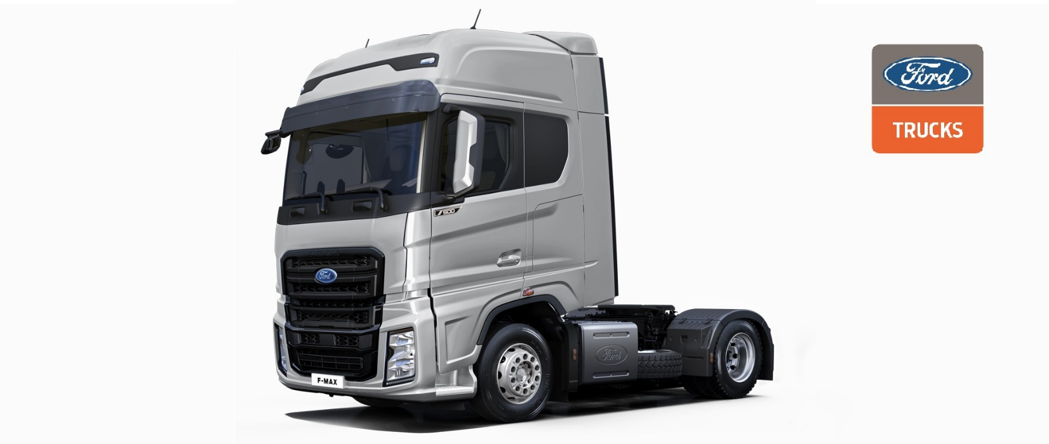
FORD TRUCKS является одним из ведущих мировых производителей грузовых автомобилей, и строительной автотехники. FORD TRUCKS также предлагает комплексные решения в области финансовых услуг и технического обслуживания
Миссия FORD TRUCKS: способствовать экономическому процветанию, предлагая транспортные решения.
Мы находим инновационные и интеллектуальные решения, создавая новые возможности для бизнеса.
Данный автомобиль изготовлен по технологии FORD TRUCKS на современном сборочном заводе, с соблюдением всех норм и стандартов предъявляемых к грузовым автомобилям. Автомобиль получил новую, проработанную с учетом всех требований безопасности – кабину, которая имеет большое спальное место и новую панель приборов. Для увеличения мощности и ресурса, установлен 12 литровый двигатель , мощностью 500л.с.

ГАБАРИТНЫЕ РАЗМЕРЫ ТС;

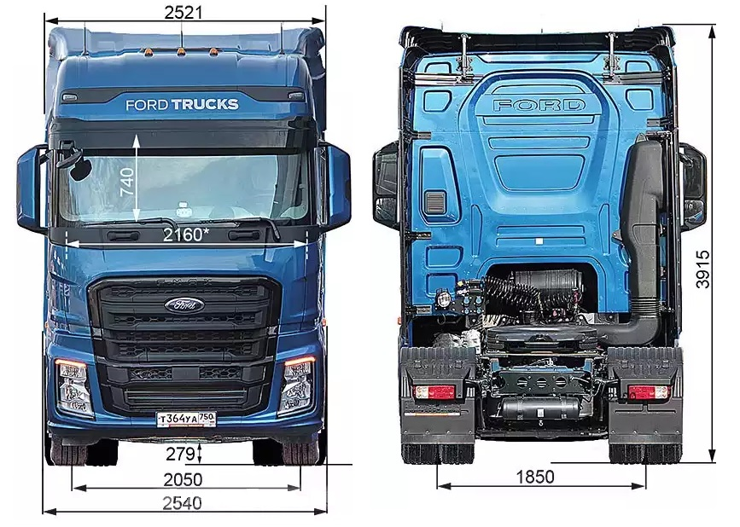

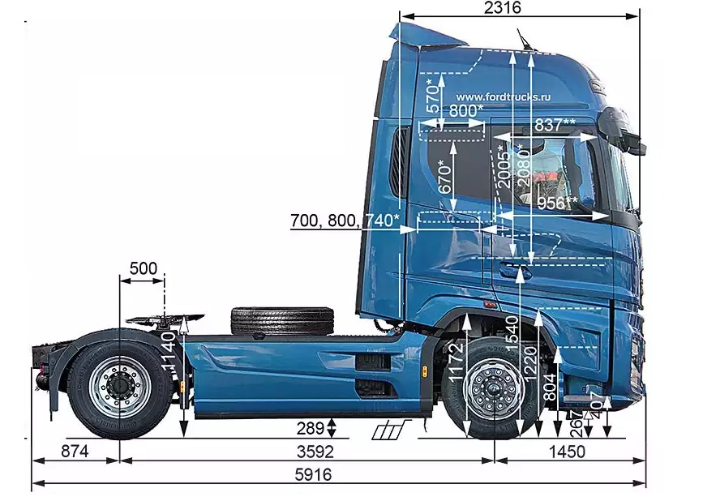

ТЕХНИЧЕСКИЕ ХАРАКТЕРИСТИКИ FORD F-MAX (1850T) AT EURO5
Год выпуска : 2021
Колесная формула: 4x2
Кабина: Extra Comfort внутренняя высота 2160мм, 2 сп.места
Цвет кабины: синий
Двигатель: Ford Ecotorq 12.7 л., 500 л.с.
Коробка передач: Автоматизированная КПП 12-ти ступенчатая TRAXON, тип ZF 12 TX2620
Топливные баки: 600 +450 л
Шины: 315/70R22.5
СПЕЦИФИКАЦИЯ
- Кабина
  - Высокая спальная кабина на пневматической подвеске с пластиковым бампером, с электростеклоподъемниками.
Лобовое стекло с электрообогревом. Основные и широкоугольные зеркала с электрообогревом. Ширина кабины 2521 мм.
  - Автоматические замки дверей
  - Регулируемая рулевая колонка
  - Прозрачный зеленый противосолнечный козырек над ветровым стеклом
  - Зеркало переднего обзора в соответствии с требованиями директивы 2003/97/EC к фронтальной зоне обзора
  - Электропривод основных зеркал заднего вида
  - Фары головного света с галогенными лампами.
  - LED дневные ходовые огни.
  - Головной свет для правостороннего движения. Противотуманные фары.
  - Освещение зоны поворота.

- Аэродинамический пакет
  - Регулируемый аэродинамический спойлер на крыше с боковыми дефлекторами

- Цвет
  - Цвет кабины: Race Red (красный)
  - Кожухи зеркал окрашены в цвет кабины
  - Цвет спойлеров и дефлекторов: Race Red (красный)
  - Цвет рамы – черный

- Интерьер кабины
  - Расположение рулевого управления – слева
  - Цвет торпедо – комбинированный.
  - Сидение водителя на пневмоподвеске с поясничным подпором и подогревом. Интегрированный в сидение ремень безопасности
  - Сидение пассажира - фиксированное. Интегрированный в сидение ремень безопасности
  - Ремни безопасности черного цвета
  - Ящик для хранения вещей на тоннеле двигателя.
  - Стеклянный люк в крыше с электроприводом
  - Занавески в кабине
  - Нижнее спальное место с поролоновым матрасом, поднятое на 390 мм над тоннелем двигателя.
Отсеки для хранения вещей под спальным местом с доступом через внешние лючки и при поднятом диване
  - Отсеки для хранения вещей над торпедо, объемом 225л. Отсеки для хранения вещей самолетного типа над спальным местом, объемом 105л.
  - Холодильник объемом 38л. под нижним спальным местом
  - Верхнее спальное место, складывающееся вертикально в транспортном положении.
  - Автономные отопители Eberspaecher сухого (2.2 кВ) и мокрого типа (9.5 кВ.)
  - Климат контроль с режимом рециркуляции
  - Преобразователь 24В в 12В, 20A, 240Вт

- Контроль условий движения
  - Универсальный разъем FMS (Fleet Management System) для подключения устройств контроля и управления автопарком по стандарту FMS.
  - Цифровой тахограф, Continental ЕСТР.
  - Спидометр в км/ч.
  - Ограничитель скорости 88 км/ч.
  - Радио AM/FM/Aux In/USB/Bluetooth. 4 колонки.
  - Система вызова экстренных оперативных служб
  - Антенны: AM/FM, GSM and GPS.

- Безопасность
  - Настраиваемый круиз контроль MAX Cruise. Система экономичного ускорения при разгоне, после замедления.
  - Система стабилизации (ESP). Система контроля курсовой устойчивости.
  - Акустический сигнал заднего хода
  - Базовый иммобилайзер двигателя с блокировкой подачи топлива и разрывом цепи питания стартера
  - Помощь начала движения в гору
  - Система гибридного торможения.

- Подвеска и ось
  - Передняя ось. Параболические листовые рессоры с амортизаторами и стабилизатором. Максимальная нагрузка 7.1 т.
  - Задняя ось типа XSS-470 с регулируемой пневмоподвеской на 2-х пневмобаллонах с амортизаторами. Максимальная нагрузка 11.5 т. Механическая блокировка дифференциала
  - Индикация осевой нагрузки на дисплее панели приборов.

- Колеса и шины
  - Передняя ось: шины315/70R22.5, диски 22.5 x 9.00. Для региональных перевозок.
  - Задняя ось: шины 315/70R22.5, диски 22.5 x 9.00. Для региональных перевозок.
  - Поставщик Continental
  - Стальные колесные диски серые.
  - Защитные кольца на передних колесах серые

- Силовой агрегат
  - Двигатель Ecotorq (FHT5): объем 12.7 л, 6-ти цилиндровый, рядный, дизельный. Параметры по ECE R24-03: мощность 368 kW (500 л.с.) при 1800 мин-1. Момент 2500 Нм при 1000-1200 мин-1. максимальная температура эксплуатации 40°C.
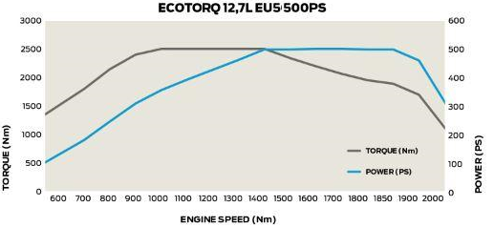
  - Соответствует Euro 5.
  - Автоматизированная КПП 12-ти ступенчатая TRAXON, тип ZF 12 TX2620 с возможностью «ручного» выбора передачи.
  - Три режима работы трансмиссии: стандартный, динамический, раскачка.
  - Передаточный ряд 16.69 – 1.00
  - Главная передача 2.64
  - Ведущая ось с механической блокировкой дифференциала, ASR

- Тормоза
  - Моторный тормоз Ecotorq Engine Brake: 400 kW. Компрессионный моторный тормоз. встроенный в привод клапанов с гидроприводом
  - Стояночный тормоз с положением "тест".
  - Пружинные энергоаккумуляторы на тормозных механизмах задней оси
  - Антиблокировочная система тормозов (ABS).
  - Электронная система управления тормозами (EBS) интегрированная с ABS (anti-lock), противобуксовочной системой (ATC), ассистентом тормозов, моторным тормозом Ecotorq Engine Brake.
  - Индикатор износа тормозных колодок на дисплее приборной панели.
  - Вентилируемые дисковые тормоза на передней и задней осях. Двухконтурная пневмосистема с электронным управлением (EBS). Двухцилиндровый компрессор с подогреваемым осушителем и экономичным режимом.

- Шасси
  - База 3.60 м / Задний свес 0.87 м
  - Высота сечения лонжерона рамы 285 мм, толщина профиля рамы 8.0 мм. Местный внутренний усилитель рамы.
  - Глушитель с левой стороны шасси. Батареи с правой стороны шасси. Выхлоп по центру
  - Алюминиевые топливные баки 600 +450 л
  - Площадка за кабиной из двух элементов. Длина закрытой секции между лонжеронами шасси 48 см
  - Пластиковые крылья на задней оси из трех частей.
  - Рабочая лампа за кабиной с левой стороны

  - Подавление брызгообразования по директиве 91/226/EEC
  - Передняя противоподкатная защита (FUP), по требованиям директивы EU 2000/40/EEC.
  - Бак AdBlue 78л.

- Сцепное оборудование
  - ССУ SAF Holland тип SK-S 36.20, литое, высота 150 мм с 12 мм монтажной плитой. Шкворень 2', D-фактор 152 кН, максимальная вертикальная нагрузка 20 т.
  - Высота ССУ 1140мм, смещение ССУ 500 мм.
  - Пневмоподключение полуприцепа типа «палм».
  - Электроподключение полуприцепа 24Vс двумя 7-pin разъемами. Кабели с двумя 7-pin разъемами на каждой стороне, кабель EBS с 7-pin разъемами.

- Электрооборудование
  - Генератор 130 A, батареи 2x 225 Aч.

- Масса
  - Техническая грузоподъемность передней/задней осей: 7100 кг. / 11 500 кг.
  - Полная масса тягача GVM 18000 кг.
  - Полная масса автопоезда GCM 42000 кг.

- Применение
  - Холодные климатические условия с температурой ниже -18°С
  - Сепаратор топлива 30 мкм (эффективность 99% по ISO 19438) с подогреваемым корпусом. Индикация на панели приборов.
  - Воздушный фильтр с двухступенчатой очисткой воздуха

- Гарантия и обслуживание
  - Стандартная гарантия на весь автомобиль 2 года без ограничения пробега.

- ЗиП
  - Стандартный набор инструментов

Коммерческое предложение действительно десять рабочих дней.

Компания «FORD TRUCKS» осуществляется гарантийное и послегарантийное сервисное обслуживание сертифицированными механиками, проходящими стажировку на заводе.

УСЛОВИЯ ОПЛАТЫ:
• 3% общей стоимости транспортных средств: в течение 3 календарных дней с даты подписания договора купли-продажи транспортных средств.
• оставшаяся часть от общей стоимости транспортного средства, в течение 5 календарных дней с даты уведомления о готовности к отгрузке.
Оплата осуществляется в рублях. Порядок расчёта суммы оплаты: по курсу Евро/Рубль ЦБ РФ на дату списания денежных средств с расчётного счета Покупателя.
УСЛОВИЯ ГАРАНТИИ:
На все агрегаты автомобиля (кузов, шасси, двигатель и пр.), распространяются гарантийные обязательства - 24 месяца без ограничения пробега, гарантийное и сервисное обслуживание осуществляется на сервисных станциях официальных дилеров «FORD TRUCKS». На заводе произведена расширенная предпродажная подготовка
УСЛОВИЯ ФИНАНСИРОВАНИЯ:
Наша компания предлагает выгодные и удобные решения по финансированию автомобилей марки FORD TRUCKS для Вашего бизнеса. У нас имеется обширная сеть партнеров, предоставляющих финансовый инструмент. К ним относятся компании ; «Альянс Лизинг», «Альфа Лизинг», «Сбербанк Лизинг», «РЕСО Лизинг», «Каркаде», «ВЭБЛизинг», «Европлан» и другие компании. Приобретая автомобили FORD TRUCKS в лизинг, Вы сохраняете оборотные средства компании и оптимизируете налогообложение, а также получаете гарантию индивидуального подхода к решению задач Вашего бизнеса:
• персонального менеджера для Вашей компании
• гибкий размер авансового платежа в зависимости от Ваших потребностей
• оптимальный для Вашего бизнеса срок лизинга
• график платежей, составленный с учётом специфики Вашего бизнеса
Условия поставки: DDPг.Москва (со склада Балабаново)
Сроки поставки: в наличии
Стоимость Автомобиля (с НДС и УС) :
83 900,00 Евро. (___________,00руб)
(Оплата осуществляется в Российских рублях по курсу ЦБРФ (евро/рубль) на день оплаты. ).
Количество ТС; 1 ед.
Итоговая стоимость со скидкой : 83 000,00 Евро. (_____________,00руб)
Курс ЦБРФ на 29.11.2020 –

C Уважением,

